JÄLKKÄRIN VIIKKOSUUNNITELMA

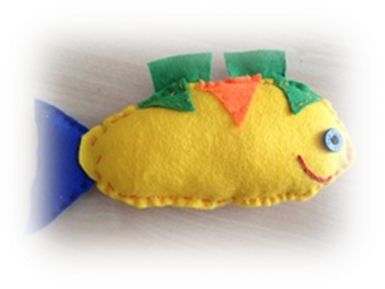
viikko 41
7.10. – 11.10.2024


maanantai
Pehmolelujen suunnittelu

tiistai
Tietokonematematiikkaa /
Kierrepitkot: Kokkikerho


keskiviikko
Toimintapajat:
Pehmolelut / Mitä piirrän -leikki / Kuka pelkää mustekalaa

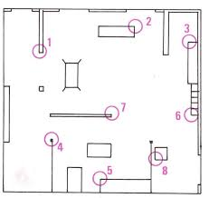

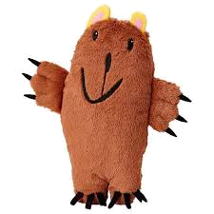
torstai
Valokuvasuunnistus

perjantai
Lelupäivä / Pehmolelut

